COMUNICATO STAMPA
Würth Elektronik offre bulloni distanziatori ed elementi di contatto da produzione certificata IATF-16949
Componenti elettromeccanici da produzione certificata
Waldenburg (Germania), 27 settembre 2021 – Con le contact fingers della serie WE-SCFA e i distanziali con tecnologia SMT WA-SMSA Würth Elektronik presenta due ulteriori prodotti qualificati per l'industria automobilistica. Questi componenti meccanici di qualità elevata per il montaggio dei circuiti stampati si sono già dimostrati efficaci in molte applicazioni. Grazie alla produzione certificata IATF-16949, ora hanno anche "le carte in regola" per i fornitori di componenti automobilistici. Entrambi i prodotti sono saldabili con estrema efficacia e possono essere assemblati in modo automatizzato. Sono inoltre disponibili "Design Kit" per sviluppatori con tutte le varianti di prodotto, per i quali Würth Elektronik offre un servizio di refill gratuito.
I connettori board-to-board WA-SMSA sono in acciaio stagnato e come distanziali possono venire utilizzati per distanze comprese tra 1 e 15 mm tra circuiti stampati o circuiti stampati e package. Si contraddistinguono per forze di innesto e coppie elevate. Il pad di pick and place, per la testa di posizionamento del componente, è costituito da una pellicola di poliammide facilmente rimovibile. WA-SMSA è disponibile a scelta con foro passante e filetto M3.
Anche le contact fingers WE-SCFA fanno parte della produzione certificata IATF-16949. Rappresentano una funzionale possibilità per creare un contatto di massa affidabile. I morsetti flessibili in rame-berillio placcato oro sono estremamente resistenti a sforzi meccanici e termici. Sono disponibili in 17 varianti diverse.
Questi componenti elettromeccanici per applicazioni destinate all'industria automobilistica sono disponibili a magazzino in qualsiasi quantitativo. È possibile ricevere campioni gratuiti su richiesta.

Immagini disponibili
Le seguenti immagini possono essere scaricate da internet e stampate: https://kk.htcm.de/press-releases/wuerth/

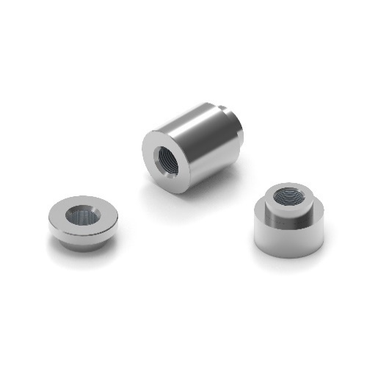  Foto di: Würth Elektronik  Connettore board-to-board assemblabile con tecnologia SMT WA-SMSA | 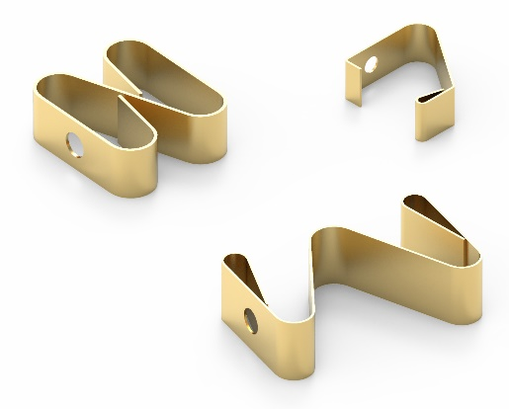  Foto di: Würth Elektronik  Contact Fingers WE-SCFA

Informazioni sul gruppo Würth Elektronik eiSos
Il gruppo Würth Elektronik eiSos è produttrice di componenti elettronici ed elettromeccanici per il settore dell'elettronica e lo sviluppo delle tecnologie per soluzioni elettroniche orientate al futuro. Würth Elektronik eiSos è uno dei maggiori produttori europei di componenti passivi, attivo in 50 Paesi, con stabilimenti in Europa, Asia e America settentrionale che riforniscono una clientela sempre crescente a livello mondiale.
La gamma di prodotti comprende componenti per la compatibilità elettromagnetica (CEM), induttori, trasduttori, componenti HF, varistori, condensatori, resistenze, quarzi, oscillatori, moduli d'alimentazione, trasformatori di energia wireless, LED, sensori, connettori, elementi per la fornitura di corrente, tasti e interruttori, tecniche di connessione, portafusibili e soluzioni per la trasmissione di dati wireless.
La disponibilità a magazzino di tutti i componenti del catalogo senza limite minimo d'ordine, i campioni gratuiti e l'elevato supporto dei nostri dipendenti specializzati e addetti alle vendite così come la vasta scelta di strumenti caratterizzano l'orientamento all'assistenza dell'impresa, unico nel suo genere.
Würth Elektronik fa parte del gruppo Würth, leader mondiale nelle tecniche di montaggio e di fissaggio. L'azienda offre impiego a 7300 dipendenti e nel 2020 ha registrato un fatturato di 823 milioni di Euro.
Würth Elektronik: more than you expect!
Per ulteriori informazioni consultare il sito www.we-online.com

Per ulteriori informazioni:  Würth Elektronik eiSos GmbH & Co. KG  Sarah Hurst  Max-Eyth-Strasse 1  74638 Waldenburg  Germania  Telefono: +49 7942 945-5186  E-Mail: sarah.hurst@we-online.de  www.we-online.com | Contatto per la stampa:  HighTech communications GmbH  Brigitte Basilio  Brunhamstrasse 21  81249 München  Germania  Telefono: +49 89 500778-20  Fax: +49 89 500778-77  E-Mail: b.basilio@htcm.de  www.htcm.de

